**Thevenin solver**

A cel egy olyan altalanos megoldo program letrehozasa, amely megadott parameterekkel es halozati elemmekkel rendelkezo barmilyen egyenaramu halozat kivalasztott aganak ket vegpontja kozott helyettesiti az egesz halozatot a vele ekvivalens Thevenin generatorral es ellenallassal. A solver segitsegevel lehetoseg lesz barmilyen strukturaju halozat generalasara, ezaltal a feladatok nehezsegenek skalazhatosaga is barmikor megadhato. Eleg csak az adott feladattipus strukturajanak megfelelo konvenciok figyelembe vetlele a halozat generalasakor, nem szuksegesek elore eltarolt strukturaju halozatok, melyekben csak a komponensek erteke valtozik.

***A modell mukodesenek bemutatasa peldan keresztul***

Az oldal legeneral egy feladattipusnak es nehezsegnek megfelelo halozatot, melyet a tovabbiakban ismertetett modon megold.

2 erteket fog varni a felhasznalotol: a Thevenin generator feszultseget es a Thevenin ellenallas erteket. A kiertekeles soran pedig osszehasonlitja ezeket az ertekeket a modell altal szamolttal es kozli az eredmeny helyesseget, vagy helytelenseget. Helytelen eredmeny eseten nem mutatja meg a jo ertekeket.

*Feladat:*

Adott az alabbi halozat, melynek kijelolt pontjainal helyettesitsuk az egesz halozatot egy ekvivalens Thevenin generatorral es a vele soroba kotott ellenallassal.

|  |  |
| --- | --- |
|  |  |

A modell az A es B pontokat egy vezetekkel koti osze es ebben a vezetekben folyo aramot szamolja ki, azaz a Norton helyettesito generator forrasaramat, majd ennek es az eredo ellenallasnak a segitsegevel meghatarozza a Thevenin generator feszultseget.

Hurkok felvetele az aramkorben:

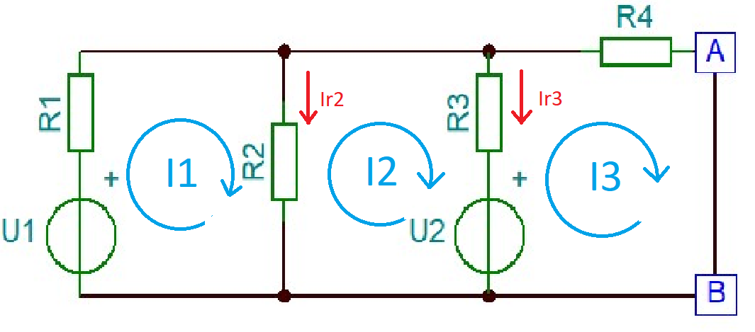

Feszultsegvektor meghatarozasa:

A vektor elemszama egyenlo a hurkok szamaval es minden hurokban a hurok iranyanak megfelelo feszultseg elojelhelyes erteket reprezentalja.

Ennek a transzponaltjara lesz szukseg:

Ellenallas matrix meghatarozasa:

Ez egy n x n-es szimetrikus matrix lesz, ahol n = hurkok szama. A matrix atlojaban a hurkokban levo ellenallasok osszege szerepel, a tovabbi helyeken pedig hurkok egymas kozti ellenallasai negativ ertekkel, vagy 0, ha nincs kozos ellenallasuk.

Matrix egyenlet felirasa:

A feszultseg Ohm torvenye alapjan az ellenallas es az aram szorzata. Ezt alkalmazva a matrixokra:

Ebbol a matrix muveletek szabalyai alapjan:

a matrix inverze:

Aram oszlopvektor:

Masik modszer is lehetseges meg, hogy minden hurokra felirjuk ugy az ellenallas matrixot, hogy az adott huroknak megfelelo oszlopat a matrixnak kicsereljuk a feszultseg oszlop matrixal, majd az igy kapott matrix determinansat elosztjuk az ellenallas matrix determenansaval. Ezzel megkapjuk az adott hurok aramat.

Kozos agak aramai (ebben a feladatban nem lenyeges):

Eredo ellenallas szamitasahoz azt a tulajdonsagat hasznalom fel egy feszultseggeneratornak, hogy a ra kotott halozat eredo ellenallasa terheli. Az A es B pontok koze egy U=10V feszultsegu generatort kotok, majd az eredeti generatorokat rovidzarral helyettesitem:

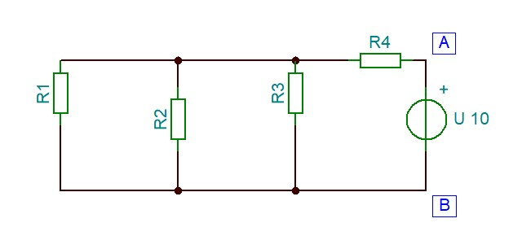

A halozat ellenallasmatrixa ebben az esetben ugyan az marad.

Az ideiglenes generatorhoz tartozo feszultseg oszlopvektor:

A feszultseggenerator agaban folyo aramra vagyok csak kivancsi, ezert most a determinansokkal szamolok:

A feszultseggenerator feszultsegenek es az ag aramanak ismereteben kiszamolhato a generatort terhelo ellenallas erteke:

Az eredo ellenallas es az eredetileg kiszamolt A es B pontok kozotti aramerosseg megadja a Thevenin generator feszultseget:

***Aramgeneratort tartalmazo aramkor modellezese***

Az eddig ismertetett modellben az ellenállas modszer miatt vagy a teljes feszultsegvektorra, vagy az aramvektorra szukseg van. Mivel aramgenerator eseten csak a tartalmazo hurokban tudjuk a hurokaram nagysagat, igy ahhoz, hogy megviszgaljuk az egesz aramkorre gyakorolt hatasat (ebben a modelben), helyettesiteni kell egy vele ekvivalens feszultseggeneratorral, ami ugyan akkora aramot general.

*1 darab aramgeneratort tartalmazo halozat.*

Elso es legegyszerubb eset, amikor csak egy generatort tartalmaz az aramkor es az aramgenerator.

|  |  |
| --- | --- |
|  |  |

Eloszor szukseg van az aramkor eredo ellenallasanak meghatarozasara az aramgenerator kapcsai felol. Ezt meg tudjuk hatarozni a mar ismert ellenallas modszerrel, igy nem szukseges ujabb modellt implementalni. Tehat az aramgeneratort helyettesitjuk egy feszultseggeneratorral. U = 10 V.

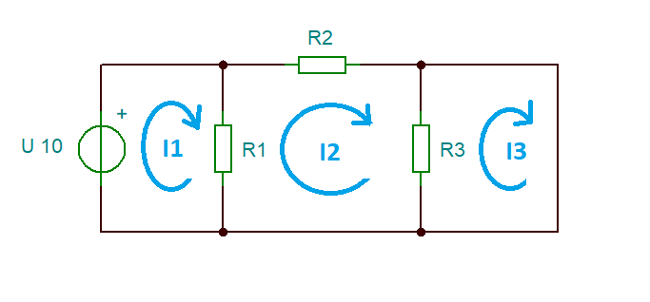

Meghatarozzuk a feszultsegvektor transzponaltjat:

Ellenallas-matrix:

Aramvektor transzponaltja:

A vektor elso eleme az elso hurok arama, igy ebbol es a generator feszultsegebol az eredo ellenallas:

Igy megkaptuk, hogy az eredeti aramgeneratort mekkora ellenallassal terheli az aramkor es konnyen ki tudjuk szamolni, hogy mekkora feszultseg lep fel, azaz, hogy mekkora feszultseggeneratorra van szukseg:

Az igy kapott feszultseggeneratorral helyettesitva az aramgeneratort, kiszamoljuk a 3. hurokban folyo aram nagysagat, meivel ott vagyunk majd kivancsiak a Thevenin helyettesitesre. Ebben a feladatban pont ugyan azt az armavektort fogjuk kapni, mint az elozo helyettesiteshez hasznalt szamolasnal:

Az A-B pontok felol ki kell szamolni a halozat eredo ellenallasat a helyettesito feszulteseggenerator modszerevel, viszont az ellenellas matrix felirasanal figyelembe kell vennunk, hogy az alap aramkor elso hurkaban aramgenerator van, tehat azt szakadassal kell helyettesiteni es igy csak 2 hurkot figyelembe venni:

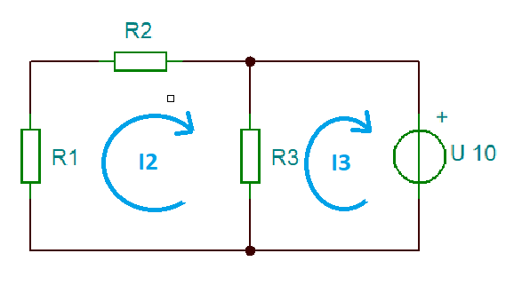

Ellenallas-matrix:

Feszultsegvektor transzponaltja:

Aramvektor transzponaltja:

A vektor utolso eleme a keresett aram, igy ebbol es a generator feszultsegebol az eredo ellenallas, ami ebben az esetben mar a Thevenin helyettesito ellenallasnak is megfelel:

A feladat elso reszeben az aramgenerator helyettesitese utan meghatarozott, A – B pontkat tartalmazo hurok aramanak es a most kiszamolt ellenallasnak a segitsegevel meg is lehet hatarozni az aramkor Thevenin helyettesito feszultseget:

*Egynel tobb, csak aramgeneratort tartalmazo halozat.*

Kovetkezo lehetoseg, amikor a halozat tovabbra is csak aramgenerratort tartalmaz, de abbol N darabot.

|  |  |
| --- | --- |
|  |  |

A halozat analiziset ugyan azzal a modszerrel kezdjuk, mint egy generator eseten, azaz meghatarozzuk az egyes generatorok helyettesito fesz.generatorait kulon-kulon ugy, hogy az aktualisan helyettesitendo generatoron kivul a tobbit szakadaskent kezeljuk. Majd a meghatarozott fesz.generatorokkal egyessevel, a tobbit nem figyelembe veve, meghatarozzuk az egyes hurkok aramait es a vegen a szuperpozicio elve alapjan osszegezve azokat, megkapjuk a halozat tenyleges hurokaramait.

I1 - es generator helyettesito fesz.generatoranak meghatarozasa. U = 10 V.

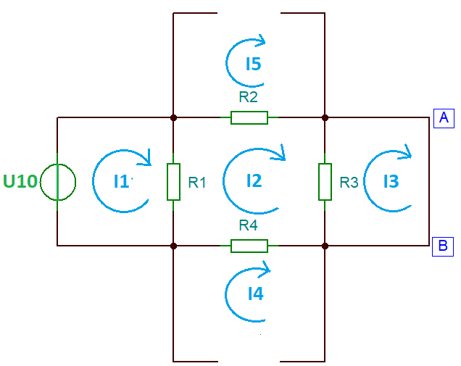

Ellenallas-matrix meghatarozasa. A nyitott hurkokat nem vesszuk figyelembe:

Feszultsegvektor transzponaltja:

Aramvektor transzponaltja:

Eredo ellenallas szamitasa

Helyettesito fesz.generator feszultsege:

I2 - es generator helyettesito fesz.generatoranak meghatarozasa. U = 10 V.

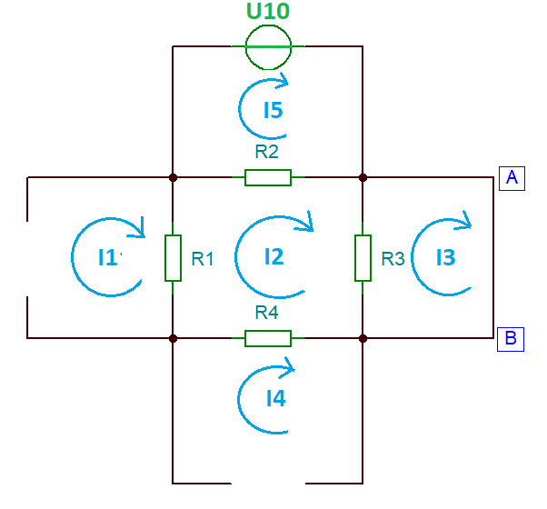

Ellenallas-matrix meghatarozasa. A nyitott hurkokat nem vesszuk figyelembe:

Feszultsegvektor transzponaltja:

Aramvektor transzponaltja:

Eredo ellenallas szamitasa

Helyettesito fesz.generator feszultsege:

I3 - as generator helyettesito fesz.generatoranak meghatarozasa. U = 10 V.

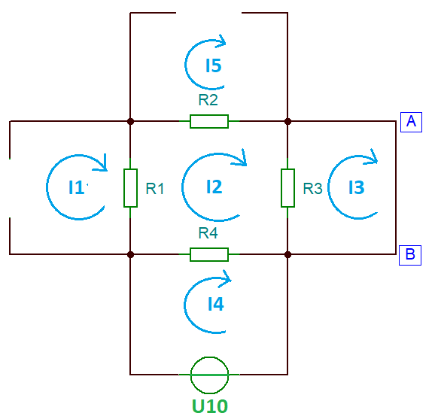

Ellenallas-matrix meghatarozasa. A nyitott hurkokat nem vesszuk figyelembe:

Feszultsegvektor transzponaltja:

Aramvektor transzponaltja:

Eredo ellenallas szamitasa

Helyettesito fesz.generator feszultsege:

Az igy megkapott helyettesito feszultseggeneratorokkal a szuperpozicio elve alapjan kiszamoljuk az egyes generatorok halozatra gyakorolt hatasat, majd osszegezzuk azokat. A helyettesito generatorok irannyitottsagat az aramgenerator altal letrehozott aram iranya hatarozza meg, azaz ha a hurokarammal mgegyezo iranyu aramot hajt a generator, akkor a helyettesito fesz.gen. feszultsege pozitiv, ellenkezo esetben pedig negativ lesz.

I1 - es generator hatasanak vizsgalata a helyettesito fesz.generatoranak segitsegevel.U1 = -12V

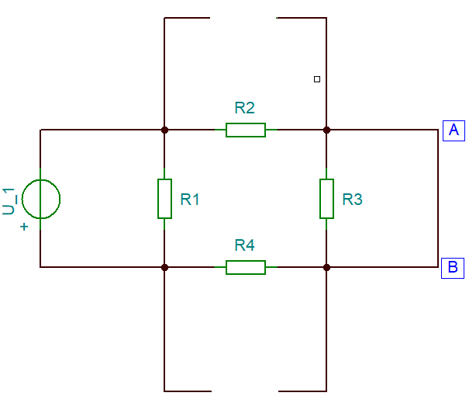

Ellenallas-matrix meghatarozasa. A nyitott hurkokat nem vesszuk figyelembe:

Feszultsegvektor transzponaltja:

Aramvektor transzponaltja:

I2 - es generator hatasanak vizsgalata a helyettesito fesz.generatoranak segitsegevel.U2 = 12V

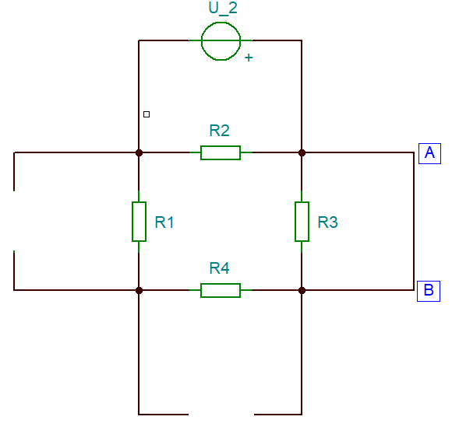

Ellenallas-matrix meghatarozasa. A nyitott hurkokat nem vesszuk figyelembe:

Feszultsegvektor transzponaltja:

Aramvektor transzponaltja:

I3 - as generator hatasanak vizsgalata a helyettesito fesz.generatoranak segitsegevel.U2 = -24V

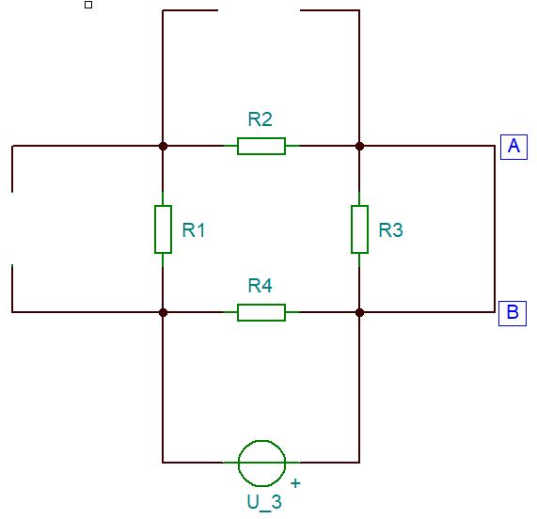

Ellenallas-matrix meghatarozasa. A nyitott hurkokat nem vesszuk figyelembe:

Feszultsegvektor transzponaltja:

Aramvektor transzponaltja:

A szuperpozicio elve alapjan az egyes generatorokhoz tartozo hurokaramokat osszesiteni kell, de ehhez elotte kibovitjuk az aramvektorokat, hogy az osszes hurokaram szerepeljen mindegyikben:

Az aramkor hurokaramainak meghatarozasa:

A negativ eredmenyek mutatjak, hogy az elso 4 hurokban a tenyleges aramirany ellentetes a hurokban felvett aramirannyal.

Az A es B pontok kozott folyo rovidzarasi aram ebben az esetben megegyezik a harmadik hurokban folyo arammal:

Az A – B pontok kozt a halozat eredo ellanallasat a modellben mar ismertetett modon hatarozzuk meg, egy ideiglenes fesz.gen. beiktatasaval ezen pontok koze. Mivel az aramgeneratorokat szakadaskent kell kezelni, igy a kovetkezo halozatra kell meghatarozni eloszor az ellenallas-matrixot, majd a feszultsegvektort:

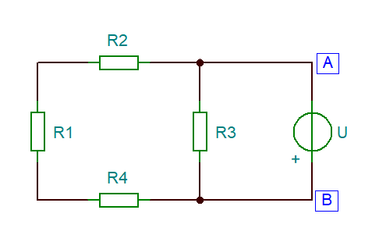

Ellenallas-matrix meghatarozasa:

Feszultsegvektor U = 10 V eseten:

Aramvektor:

Az eredo ellenallas, ami az aramkor Thevenin ellenallasa is lesz:

A halozat Thevenin helyettesito feszultsege pedig az agban folyo rovidzarasi aram es az eredo ellenallas szorzata:

*Aram es feszultseggeneratort vegyesen tartalmazo halozat.*

Eloszor az aramgeneratorok helyettesiteset kell elvegezni az ismertetett modon, majd itt is a szuperpozicio elvet alkalmazva megvizsgalni az osszes generator halozatra gyakorolt hatasat, majd azokat osszegezni. Figyelembe kell venni a szamitaskor a generatorok viselkedeset, azaz az aramgenerator szakadaskent, a fesz.gen. pedig rovidzarkent viselkedik. Ha meghataroztuk a akeresett ket pont kozotti rovidzarasi aramot, akkor a mar jol ismert modon megallapithato ezen halozatok Thevenin helyettesito feszultsege is.

***A modell reszletes specifikacioja***

A halozat csak feszultseg- es aramgeneratorokbol, ellenallasokbol es vezetekekbol fog felepulni, melyek ertekei ismertek, vagy a felhasznalonak kell megadni, melynek helyesseget a solver fogja ellenorizni.

A halozat programozastechnikai megvalositasa miatt annak agai csak vizszintes es fuggoleges iranyban helyezkednek el, mint ahogy barmilyen halozatot (a korabban felsorolt komponensekkel rendelkezot) at lehet alakitani ilyen megkotesekkel rendelkezo ekvivalens halozatta. Ezaltal a hurkokat negyszog alaku halozati reszekben lehet felvenni.

Szinten programozastechnikai szempont miatt kellett olyan halozatanalizis modszert valasztani, ami konnyen kezelheto a szamitogep szamara. Ebbol a megfontolasbol a hurokaramokat ellenallas-matrix modszerevel hatarozom meg, mivel ebben az esetben csak matrix muveletekre van szukseg.

A halozatot kulonbozo reszekre fogom felbontani, amelyeket objektumok fognak reprezentalni a hozzajuk tartozo tulajdonsagokkal es metodusokkal.

Az elemi objektumok a halozat epitoelemei, mint vezetek, ellenallas, aramgenerator, feszultseggenerator. Ezek az objektumok mind egy interfeszt fognak implementalni.

***Vezetek objektum***

**Tulajdonsagai:**

**Azonosito:** string: W. Az objektum letrehozasakor meg lesz adva konstruktorban, nem valtozik.

**Erteke:** konstans 0. Az objektum letrehozasakor meg lesz adva konstruktroban, nem valtozik.

**Arama:** amper-ben megadott valos szam. Alapertelmezetten 0. Szamolt ertek, a halozatanalizis soran fog erteket kapni.

**Fuggvenyei:**

**Aramanak megadasa:** 1 parametert var: az ot tartalmazo ag aramat.

**Hozzaferes az aramanak ertekehez:** ertekenek atadasa egyeb muveletek elvegzesehez.

**Hozzaferes az azonositohoz:** ertekenek atadasa egyeb muveletek elvegzesehez.

***Ellenallas objektum***

**Tulajdonsagai:**

**Azonosito:** string: R. Az objektum letrehozasakor meg lesz adva konstruktorban, nem valtozik.

**Erteke:** ohm-ban megadott valos szam. Az objektum letrehozasakor meg lesz adva konstruktorban, nem valtozik.

**Arama:** amper-ben megadott valos szam. Alapertelmezetten 0. Szamolt ertek, a halozatanalizis soran fog erteket kapni.

**Feszultsege:** volt-ban megadott valos szam. Alapertelmezetten 0. Szamolt ertek, a halozatanalizis soran fog erteket kapni.

**Fuggvenyei:**

**Aramanak megadasa:** 1 parametert var: az ot tartalmazo ag aramat.

**Feszultseg megadasa:** 2 parametert var: ellenallas objektum arama, es erteke. Ket ertekbol kiszamolj az ellenallason eso feszultseget es ezzel ter vissza.

**Hozzaferes az ertekehez:** ertekenek atadasa egyeb muveletek elvegzesehez.

**Hozzaferes az aramanak ertekehez:** ertekenek atadasa egyeb muveletek elvegzesehez.

**Hozzaferes a feszultsegenek ertekehez:** ertekenek atadasa egyeb muveletek elvegzesehez.

**Hozzaferes az azonositohoz:** ertekenek atadasa egyeb muveletek elvegzesehez.

***Feszultseggenerator objektum***

**Tulajdonsagai**:

**Azonosito:** string: V. Az objektum letrehozasakor meg lesz adva konstruktorban, nem valtozik.

**Erteke:** volt-ban megadott valos szam. Az objektum letrehozasakor meg lesz adva konstruktorban, nem valtozik.

**Iranyitottsaga:** a generator polaritasa (fesz.generatoron + 🡪 -). Erteke boolean. Az ot tartalmazo ag objektum iranyitottsaganak megfeleloen erteke true, ha megegyezo iranyu es false, ha ellentetes. Az objektum letrehozasakor meg lesz adva konstruktorban, nem valtozik.

**Fuggvenyei:**

**Hozzaferes az ertekehez:** ertekenek atadasa egyeb muveletek elvegzesehez.

**Hozzaferes az iranyitottsagahoz:** az iranyitottsag ertekenek atadasa egyeb muveletek elvegzesehez.

**Hozzaferes az azonositohoz:** ertekenek atadasa egyeb muveletek elvegzesehez.

***Aramgenerator objektum***

**Tulajdonsagai**:

**Azonosito:** string: C. Az objektum letrehozasakor meg lesz adva konstruktorban, nem valtozik.

**Erteke:** amper-ben megadott valos szam. Az objektum letrehozasakor meg lesz adva konstruktorban, nem valtozik.

**Iranyitottsaga:** az altala letrehozott aram iranya. Erteke boolean. Az ot tartalmazo ag objektum iranyitottsaganak megfeleloen erteke true, ha megegyezo iranyu es false, ha ellentetes. Az objektum letrehozasakor meg lesz adva konstruktorben, nem valtozik.

**Helyettesito feszgen erteke:** volt-ban megadott valos szam. Alapertelmezetten 0. A modell mukodesi elve miatt az aramgeneratort helyettesiteni kell feszultseggeneratorral.

**Fuggvenyei:**

**Helyettesito ertek beallitas:** 1 parametert var: az aramgenerator aram erteket. Meg fogja hivni az aramkor objektum Aramgenerator helyettesitese fuggvenyet, majd egy valos szammal ter vissza es beallitja azt.

**Hozzaferes az ertekehez:** ertekenek atadasa egyeb muveletek elvegzesehez.

**Hozzaferes az iranyitottsagahoz:** az iranyitottsag ertekenek atadasa egyeb muveletek elvegzesehez.

**Hozzaferes a helyettesito ertekehez:** ertekenek atadasa egyeb muveletek elvegzesehez.

**Hozzaferes az azonositohoz:** ertekenek atadasa egyeb muveletek elvegzesehez.

***Ag objektum***

A halozat szempontjabol, nem mindig csomopontok kozotti agat reprezental. Tarolasra kerul(nek) benne az adott elemi objektum(ok).

**Tulajdonsagai**:

**Orientacio:** Erteke boolean. Fuggoleges (true) vagy vizszintes (false) az ag. Kesobbiekben a megjelenites szempontjabol is fontos. Konstruktorban kerul beallitasra, nem valtoztathato ertek.

**Iranyitottsaga:** A hurokaram iranyat reprezentalja a ’hurok’ bal also sarkahoz viszonyitva. Konstruktorban kerul beallitasra, nem valtoztathato ertek.

|  |  |  |
| --- | --- | --- |
| iranyitottsag | fuggoleges (true) | vizszintes (false) |
| true | folfele mutat | jobbra mutat |
| false | lefele mutat | balra mutat |

**Arama:** amper-ben megadott valos szam. Alapertelmezetten 0. Szamolt ertek.

**Kozossegi ertek:** Erteke 0 vagy egy egesz szam, ami meghatarozza, hogy mas hurokban is szerepel-e az ag. 0 aAlapertelmezetten 0. Konstruktorban kerul beallitasra, nem valtoztathato ertek. Ha 0, akkor nem kozos az ag mas hurokkal, ha viszont kozos, akkor ez az ertek az ot tartalmazo 2 hurok sorszamanak osszege.

**Kozos ag ellenallas ertek:** ohm-ban megadott negativ valos szam. Alapertelmezesben 0. Letrehozaskor a kozossegi ertek es az ag eredo ellenallas ismereteben a konstruktorban kerul beallitasra. Ha a kozossegi ertek nem 0, akkor ez az ertek az ag eredo ellanallas ertek negaltja, tehat mindig negativ lesz.

**Ag eredo ellenallas:** ohm-ban megadott valos szam. Alapertelmezetten 0. Letrehozaskor a konstruktorban lesz megadva, mikor a tarolt elemi objektumok tomb kerul feltoltesre.Az ellenallas objektumok erteket osszegzi.

**Ag eredo feszultseg:** volt-ban megadott valos szam. Alapertelmezetten 0. Az agban megadott generatorok feszultsegenek (aramgenerator eseten a helyettesito fesz ertek) elojelhejes osszege.

**Tarolt elemi objektumok:** Elemi objektumokat tarolo tomb. Meghatarozza, hogy milyen elemi objektumokat tartalmaz egy adott ag obj. Konstruktorban kerulnek hozzaadasra az elemi objektumok. Nem valtoztathato.

**Thevenin 2 polus:** Erteke 0 vagy 1. Megadja, hogy melyik az az ag amelynek ket pulosa felol helyettesiteni kell a halozatot (1-es ertek). Az egesz halozatban csak egy ag szerepelhet 1-es ertekkel, de egynek mindig lennie kell. Konstruktor hivasakor kerul beallitasra, nem valtoztathato. Alapertelmezetten 0.

**Thevenin ellenallas:** ohm-ban megadott valos szam. Alapertelmezetten 0. Megadja, hogy az ag ket vegpontja kozott mekkora a halozat eredo ellenallasa.

**Thevenin generator feszultseg:** volt-ban megadott valos szam. Alapertelmezetten 0. Megadja, hogy az ag ket vegpontja felol mekkora feszultsegu Thevenin generatorral lehet helyettesiteni a halozatot.

**Fuggvenyei:**

**Aramanak megadasa:** 3 parametert var: ag arama, kozossegi ertek es az aramkor objektum aramvektor tombjet. Ha az ag arama nem 0, akkor ezzel az ertekkel ter vissza. Ha a kozossegi ertek 0, akkor az ot tartalmazo hurok sorszamanak megfelelo indexu aramvektor tomb elem ertekkel ter vissza. Ha a kozossegi ertek nem 0, akkor az ot tartalmazo hurok sorszamat kivonva ebbol, a kapott erteku indexen szereplo aramvektor tomb elem ertekenek es az ot tartalmazo hurok sorszamanak megfelelo indexu aramvektor tomb elem ertekenek kulonbsegevel fog visszaterni.

**Ag eredo feszultseg megadasa:** 1 parametert var: a tarolt elemi objektumok tombjet. A tombben szereplo generator objektumok feszultseget osszegzi elojelhelyesen es ezzel az ertekkel ter vissza. Vegigmegy a tombon es ha talal feszultseg vagy aramgeneratort (ennek a helyettesito fesz erteket, es iranyat veszi figyelembe), akkor az adott elem iranyitottsaganak fuggvenyeben beallitja az elojelet:

|  |  |  |
| --- | --- | --- |
| *generator iranyitottsag* | 0 | 1 |
| *Eredo elojele* | **+** | **-** |

A generator feszultsegek elojelhelyes osszegevel ter vissza es allitja be.

**Thevenin ellenallas beallitasa:** Meghivja az aramkor objektum Eredo ellenallas szamitasa fuggvenyet es a kapott ertekkel ter vissza.

**Thevenin generator feszultseg beallitasa:** 2 parametert var: az aga ram erteket es a thevenin ellenallast. Ezekkel az ertekekkel meghivja az aramkor objektum Thevenin helyettesito generator megadasa fuggvenyet es a kapott ertekkel ter vissza.

**Hozzaferes az orientaciohoz:** ertekenek atadasa egyeb muveletek elvegzesehez.

**Hozzaferes az iranyitottsaghoz:** ertekenek atadasa egyeb muveletek elvegzesehez.

**Hozzaferes az aram ertekehez:** ertekenek atadasa egyeb muveletek elvegzesehez.

**Hozzaferes a kozossegi ertekehez:** ertekenek atadasa egyeb muveletek elvegzesehez.

**Hozzaferes a kozos hurok ellenallas ertekehez:** ertekenek atadasa egyeb muveletek elvegzesehez.

**Hozzaferes az ag eredo ellenallashoz:** ertekenek atadasa egyeb muveletek elvegzesehez.

**Hozzaferes az ag eredo feszultseghez:** ertekenek atadasa egyeb muveletek elvegzesehez.

**Hozzaferes a tarolt objektumokhoz:** ertekenek atadasa egyeb muveletek elvegzesehez.

**Hozzaferes a Thevenin ellenallashoz** ertekenek atadasa egyeb muveletek elvegzesehez.

**Hozzaferes a Thevenin generator feszultseghez:** ertekenek atadasa egyeb muveletek elvegzesehez.

**Hozzaferes a Thevenin 2 polushoz:** ertekenek atadasa egyeb muveletek elvegzesehez.

***Hurok objektum***

Ez az objektum tarolja az ag objektumokat a hurok iranyanak megfelelo KOTOTT sorrendben. Mivel a hurkokat a modell negyszogekben reprezentalja a kezdo ag valamelyik also sarkabol indul a negyszognek, az iranyitottsag beallitasanak megfeleloen. A halozatban szereplo OSSZES hurok iranya MINDIG azonos lesz a modellben!

**Tulajdonsagai**:

**Sorszam:** egesz szam, 1-tol indul es hurkonkent novekszik eggyel.Konstruktorban kerul beallitasra.

**Iranyitottsaga:** Erteke 0 vagy 1, letrehozasakor meg kell adni. 1, ha orajarasaval megegyezo (bal also sarokbol kezdodik a hurkot tartalmazo negyszog felepitese), 0, ha ellentetes (jobb also sarokbol).Letrehozaskor konstruktorban lesz beallitva. Nem valoztathato.

**Arama:** amper-ben megadott valos szam. Szamolt ertek. Alapertelmezetten 0.

**Tarolt ag objektumok:** Ag objektumokat tarolo tomb. Meghatarozza, hogy milyen ag objektumokat tartalmaz a hurok. Konstruktorban kerul feltoltesre a tomb. Nem valtoztathato.

**Hurok feszultseg:** volt-ban megadott valos szam.Alapertelmezetten 0. A hurokban megtalalhato generatorok feszultsegenek elojelhelyes osszege.

**Hurok ellenallas:** ohm-ban megadott valos szam. A hurokban szereplo osszes ellenallas soros eredoje.

**Fuggvenyei:**

**Aramanak megadasa:** 1 parametert var: aramkor aramvektor tombjet. A huroksorszammal megegyezo indexen talalhato erteket beallitja.

**Hurok feszultseg beallitasa:** 1 parametert var: agakat tarolo tombot. Osszegzi a tarolt agak ag eredo feszultseg ertekeit majd beallitja. Ha a tarolt ag kozossegi erteke nem 0, akkor a kozossegi ertekbol kivonja a hurok soroszamat, majd az eredmenyt osszehasonlitja a hurok sorszamaval, ha nagyobb az eredmeny, akkor tenyleges ertek kerul felhasznalasra, ha kisebb, akkor annak negaltja.

**Hurok ellenallas beallitasa:** 1 parametert var: agakat tarolo tombot. Osszegzi a tarolt agak ag eredo ellenallas ertekeit majd beallitja.

**Hozzaferes a sorszamhoz:** ertekenek atadasa egyeb muveletek elvegzesehez.

**Hozzaferes az iranyitottsaghoz:** ertekenek atadasa egyeb muveletek elvegzesehez.

**Hozzaferes az aram ertekehez:** ertekenek atadasa egyeb muveletek elvegzesehez.

**Hozzaferes a tarolt objektumokhoz:** ertekenek atadasa egyeb muveletek elvegzesehez.

**Hozzaferes a hurok feszultseghez:** ertekenek atadasa egyeb muveletek elvegzesehez.

**Hozzaferes a hurok ellenallashoz:** ertekenek atadasa egyeb muveletek elvegzesehez.

***Aramkor objektum***

Ebben az objektumben kerulnek tarolasra hurok objektumok.

**Tulajdonsagai**:

**Tarolt hurok objektumok:** Hurok objektumokat tarolo tomb. Meghatarozza, hogy milyen hurok objektumokat tartalmaz az aramkor.Konstruktorban kerul beallitasra.

**Ellenallas-matrix:** egy n x n-es tomb, melyben a hurkok ellenallasai es a hurkok egymashoz kepesti ellenallas ertekei szerepelnek. n = hurkok szama. Alapertelmezetten ures tomb.

**Ellenallas-matrix inverze:** az elozo matrix inverze. Alapertelmezetten ures tomb.

**Ellenallas-matrix aramgeneratorokkal:** m x m –es tomb, lsd. Ell.matrix. m = n-(aramgeneratort tartalmazo korok szama). Alapertelmezetten ures tomb.

**Ellenallas-matrix aramgeneratorokkal inverze:** az elozo matrix inverze. Alapertelmezetten ures tomb.

**Feszultsegvektor:** n meretu tomb, melyben a hurkokhoz tartozo hurokfeszultseg ertekek kerulnek. n = hurkok szama. Alapertelmezetten ures tomb.

**Aramvektor:** n meretu tomb, melyben a hurok objektumok aram erteke kerul. n = hurkok szama. Alapertelmezetten ures tomb.

**Fuggvenyei:**

**Ellenallas-matrix es inverzenek beallitas:** 1 parametert var: a hurkokat tarolo tombot. Beallitja a hurkokban es a kozos agakban tarolt ellenallasertekeket a matrixban. Kozos aggal nem rendelkezo vagy ha csak vezetek van a kozos agban, akkor az ertek 0. Elvegzi a matrix invertalasat is.

**Ellenallas-matrix aramgen. es inverzenek beallitas:** 1 parametert var: a hurkokat tarolo tombot. Csak aramgeneratort tartalmazo halozat eseten halytodik vegre. Beallitja a hurkokban es a kozos agakban tarolt ellenallasertekeket a matrixban. Kozos aggal nem rendelkezo vagy ha csak vezetek van a kozos agban, akkor az ertek 0. Elvegzi a matrix invertalasat is.

**Feszultseg vektor beallitasa:** 1 parametert var: a hurkokat tarolo tombot. A hurok feszultseg ertekeivel feltolti a tombot.

**Aramvektor beallitasa:** 2 parametert var: egy inverz ellenallas matrixot es a feszultsegvektort. Kiszamolja es feltolti az aramvektor tombot.

**Aramgenerator helyettesites:** parameter: egy aramaerteket var. Ha van a halozatban aramgenerator, akkor az fogja meghivni. Ez a fuggveny fogja kiszamolni a vele ekvivalens feszgen feszultseget es ezzel az ertekkel ter vissza.

**Eredo ellenallas szamitasa:** Az az ag objektum hivja meg, melyben a Thevenin 2 polus ertek 1. Kiszamolja az eredo ellenallast egy helyettesito feszgen segitsegevel es ezzel az ertekkel ter vissza.

**Thevenin helyettesito generator megadasa:** 2 parametert var: aram ertek es ohm ertek. Ebbol kiszamolja a generator szukseges feszultseget.

**Hozzaferes a tarolt objektumokhoz:** ertekenek atadasa egyeb muveletek elvegzesehez.

**Hozzaferes az ellenallas matrixhoz:** ertekenek atadasa egyeb muveletek elvegzesehez.

**Hozzaferes az ellenallas matrix inverzehez:** ertekenek atadasa egyeb muveletek elvegzesehez.

**Hozzaferes az ellenallas matrix aramgen.:** ertekenek atadasa egyeb muveletek elvegzesehez.

**Hozzaferes az ellenallas matrix aramgen. inverzehez:** ertekenek atadasa egyeb muveletek elvegzesehez.

**Hozzaferes az aramvektorhoz:** ertekenek atadasa egyeb muveletek elvegzesehez.

**Hozzaferes a feszultsegvektorhoz:** ertekenek atadasa egyeb muveletek elvegzesehez.

***Halozat generalo es analizalo objektum***

Meghatarozott ertekekkel es strukturaval letrehozza az armkort, majd elvegzi annak analiziset.

**Tulajdonsagai**:

**Halozati hurkok szama:** egesz szam. Parameteres konstruktorban kapott nehezsegi ertek alapjan fogja generalni letrehozasakor.

**Feszultseggeneratorok szama:** egesz szam. Parameteres konstruktorban kapott nehezsegi ertek alapjan fogja generalni letrehozasakor.

**Aramgeneratorok szama:** egesz szam. Parameteres konstruktorban kapott nehezsegi ertek alapjan fogja generalni letrehozasakor.

**MEG KIDOLGOZAST IGENYEL:** lehetnek elore meghatarozott strukturak, melyek eleve meghatarozzak a halozatot es ez alapjan kerul generalasra.

**Fuggvenyei:**

**Halozat generalas es analizis:** a tulajdonsagokban meghatarozott ertekek alapjan fog generalni hurkokat, agakat, elemeket. Elvegzi a halozat analizist egy feltetelrendszerben meghatarozott sorrend alapjan torteno fuggvenyhivasokkal, majd ket ertekkel ter vissza: a Thevenin feszultseg es ellenallas.